علم الجغرافيا وفروعه
هو العلم المختص بدراسة الأرض بكل ماعليها من إنسان،وحيوان،ونبات،وطبقات الأرض، وظهواهرها الطبيعية بالإضافة إلى الخرائط وطرق رسمها،وهي كلمة إغريقية الأصل،ومعناها وصف الأرض، وهي من العلوم القديمة، فقد كان الرحالة يجوبون الأرض ويسجلون مشاهداتهم، ويصفون البلاد التي مروا بها، وطرقها،وعادات أهلها، وجنسهم وصفاتهم.

أهمية علم الجغرافيا:يرتبط علم الجغرافيا بالعديد من العلوم الأخرى،فيؤثر عليها ويتأثر بها، ومن بعض الفوائد لدراسة الجغرافيا:-

١-الحصول على صورة واضحة عن شكل الكرة الأرضية، وعلاقتها بالكون الخارجي.
٢-دراسة طبقات الأرض وبالتالي التمكن من الحصول على الثروات التي تحتويها كالنفط الذي يعد من مصادر الطقة الهامة ويعتمد عليه الإنسان في تسيير مركباته، وتشغيل مصانعه،،وفي التدفئة والطهو والعديد من المجالات الأخرى.
٣-معرفة علاقة الإنسان ببيئته،وكيفية تأثيره عليها سلباً مثل التلوث بأنواعه والذي ينتج عن نشاطاته الصناعية،أو إيجاباً مثل إنشاء السدود،وفتح قنوات المياه،والزراعة.
٤-تحديد الاتجاهات شرق وغرب وشمال وجنوب والاتجاهات الفرعية بينها،ورسم الخرائط للدول، وبالتالي معرفة كيفية تحديد القبلة للمسلمين، وهي مكة المكرمة التي تم التوصل إلى أنها مركز الأرض من هذه العلوم وتحديد الطرق، والمدة الزمنية التي تفصل بينها باستخدام وسائل النقل المختلفة على الطرق المختلفة.

فروع علم الجغرافيا
ينقسم علم الجغرافيا لعدة علوم أخرى لتسهيل دراسته وهي:-
- الجغرافيا الطبيعية:-وهي التي تعنى بدراسة الأرض بطبقاتها الداخلية وسطحها وفلكها وتضم عدة علوم أخرى مثل علم الجيولوجيا وعلم الفلك
- الجغرافيا البشرية:- تشمل دراسة أعداد السكان،وكثافتها وحدود الدول السياسية التي وضعها الإنسان ومدنه التي بناها وتوزيع السكان فيها.
- علم الخرائط:- وهو العلم الذي يختص برسم الخرائط التي تخدم علوم الجغرافيا منها الخرائط السياسية والطبيعية والجوية

يتماشى علم الجغرافيا مع التطور البشري، بالتالي أصبحت الجغرافيا تعتمد ماتوصل إليه الإنسان الحديث وأصبحت تضم علوم أخرى مثل نظم المعلومات الجغرافية.

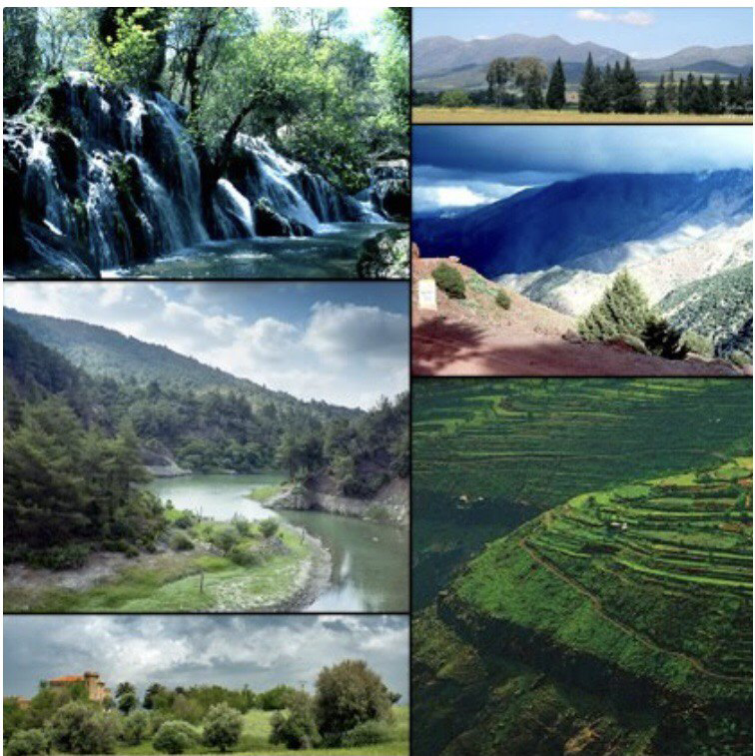

فروع علم الجغرافيا الرئيسية

جغرافيا بشرية جغرافيا طبيعية
جغرافيا اقتصاديه جغرافيا حيوية
جغرافيا سكانية موارد المياه
جغرافيا الأديان المناخ
الجغرافيا الطبية التغيرات العالمية
الجغرافيا السياحية جغرافيا الجبال

